

数据结构课程
课程设计

题 目 简单图书管理系统

院 （系） 信息工程学院
专 业 班 级 16软件技术（2）班
学 生 姓 名 张卢、赵聪聪、王亮、
孙传运、陈小洋、倪春、
学 号 16321042/49/////
设 计 地 点 教13（606）
指 导 教 师 汪红霞

起止时间： 2017年12月6 日至2017年12月30 日
数据结构课程设计任务分配

院（系）：信息工程学院 教研室：软件教研室
课程设计题目 | 停车场管理系统
课 程 设 计目的 | 利用数据结构指针和文件流的应用及实现，实现图书管理系统，该系统包括读者信息的录入、修改、删除、查看，图书信息的录入、修改、删除、查看，图书借还的情况查看，以及以上增删改操作和程序退出后的结果日志的写入，由此来实现图书管理的正常运行，以此来达到本次课程设计的目的。
小组成员及任务分配
  姓名 | 学号 | 承担任务 | 是否组长
  倪春 | 1542160156 | 相关资料的查询以及数据初始化 | 否
  张卢 | 1542160103 | 整个项目的构架以及具体方法的维护 | 是
  赵聪聪 | 1542160101 | 读者的增删改查 | 否
  孙传运 | 1542160125 | 图书的增删改查 | 否
  王亮 | 1542160136 | 完成ppt | 否
  陈小洋 | 1542160149 | 程序的调试 | 否

目 录
1 绪 论 - 1 -
1.1 课程设计目的 - 1 -
1.2课程设计的内容 - 1 -
2 需求分析 - 3 -
2.1 问题分析 - 3 -
2.2 功能需求分析 - 3 -
2.3 任务需求分析 - 3 -
3 概要设计 - 4 -
4 详细设计 - 6 -
4.1总体流程框架 - 6 -
4.2算法总体流程 - 6 -
4.3总体操作步骤 - 7 -
4.3.1 初始化 - 8 -
4.3.2 各功能函数的实现 - 8 -
5 数据测试 - 17 -
6 总结体会 - 23 -
参考文献 - 25 -
附录源代码 - 26 -

1 绪 论
随着现代化信息技术的发展，人民生活水平快速提高，汽车的数量也飞速增长，与此同时，停车问题是绝大多数车主首要关注的问题之一。为了使停车场有效的管理，提高停车场的利用效率，停车场的信息化是必然的，我们利用所学知识，编写了一个停车场管理系统，使停车场更加规范化，信息化，提高管理效率，提升停车场的竞争力。
由于交通规则的严格化，许多车主被贴罚单的情况屡见不鲜，也正是由于这个原因，越来越多的车主想要找到一个满意且合法的停车位，而随着车辆越来越多，停车场的管理问题成了每个停车场的首要解决的问题。
本次课程设计，利用的是数据结构栈和队列的设计思想编写的停车场管理系统。主要实现的是汽车的停车、离开、收费、停车信息查询等功能，实现方式是利用栈和队列。以栈模拟停车场，以队列模拟车场外的便道，按照从终端读入的输入数据序列进行模拟管理。

1.1 课程设计目的
通过本次课程设计，了解并初步掌控设计、实现系统的完整过程，包括系统分析、编程设计、以及调试分析，熟练掌握数据结构的选择、设计、实现及操作方法，为进一步的应用开发打好基础。

1.2课程设计的内容
①问题描述

设停车场是一个可以停放n辆汽车的南北方向的狭长通道，且只有一个大门可供汽车进出。汽车在停车场内按车辆到达时间的先后顺序，依次由北向南排列（大门在最南端，最先到达的第一辆车停放在车场的最北端），若车场内已停满n辆车，那么后来的车只能在门外的便道上等候，一旦有车开走，则排在便道上的第一辆车即可开入；当停车场内某辆车要离开时，在它之后进入的车辆必须先退出车场为它让路，待该辆车开出大门外，其它车辆再按原次序进入车场，每辆停放在车场的车在它离开停车场时必须按它停留的时间长短交纳费用。试为停车场编制按上述要求进行管理的模拟程序。要求程序输出每辆车到达后的停车位置（停车场或便道上），以及某辆车离开停车场时应缴纳的费用和它在停车场内停留的时间。

②基本要求
要求程序输出每辆车到达后的停车位置（停车场或者便道上），以及某辆车离开停车场应缴纳的费用和它在停车场内停留的时间。

2 需求分析

2.1 问题分析
停车场是一条可以停放n辆车的狭窄通道，且只有一个大门。汽车停放按到达时间的先后排列。若停车场已经停满n辆车，后来的汽车在便道上等待。一旦有车开走，排在便道上的第一辆车可以开入；当停车场的某辆车要离开时，停在他后面的车要先后退为他让道。等他开出去，其他车在按照原次序开入车场，每辆停在车场的车要按照时间长短缴费。

2.2 功能需求分析
通过对停车场车辆管理的调查研究，要求该系统有一下功能：
- 全面展示图书管理的服务功能及环境。
- 对读者信息的增删改查
- 对读者信息的增删改操作记录日志，每条记录都有时间记录
- 对图书信息的增删改差
- 对图书信息的增删改操作记录日志，每条记录都有时间记录
- 对借书还书的操作，直接改变图书信息和读者信息
- 对最后的结果进行汇总并记录日志信息，每条记录都有时间记录

2.3 任务需求分析
（1）初始化 ：对读者和图书进行初始化；
（2）读 者 维 护 ：要借书，必须先注册(新增)，读者编号不能为汉字，并且唯一；可以更改信息；不管有没有借书都可以查看自己的信息，并且显示自己的借书情况；当不需要此用户时，可以删除该用户，也可以一键全删
（3）图 书 维 护：首先录入图书信息，图书编号不能为汉字，并且唯一；可以更改图书信息；在借过的图书不可以删除，其他的可以指定图书编号删除也可以一键删除；查询可以查到基本图书信息其中还包含图书状态（在架，再借）
（4）借 书：输入读者编号，若编号注入了，即可输入正确的图书编号借书，若图书编号输入错误，会有错误提示；若图书是再借状态，也会有错误提示
（5）还 书：输入读者编号，若编号注入了，即可输入正确的图书编号借书，若图书编号输入错误，会有错误提示

3 概要设计
- 函数定义

- Student类
private:
int tag; //标志：0,存在，1不存在

char number[30]; //读者id
char name[30]; //读者姓名

char borbook[Bor][10]; //借阅状态
- 定义每辆车的牌号，进入时刻，离开时刻

typedef struct node
{
string num;
Time reach,leave;
}CarNode;

- 用栈定义，构造停车场

typedef struct NODE
{
CarNode *stack[MAX+1];
int top;
}SeqStackCar;

- 用队列结点定义，构造停车场外的单个等候车辆

typedef struct car
{
CarNode *data;
struct car*next;
}QueueNode;

- 用队列定义，构造停车场外的等候便道

typedef struct Node
{
QueueNode *head,*rear;
}LinkQueueCar;

2. 功能函数

- 初始化堆栈函数声明

void InitStack(SeqStackCar*);

- 初始化队列头结点函数声明

int InitQueue(LinkQueueCar*);

- 车辆进入时登记函数声明

int Reach(SeqStackCar*,LinkQueueCar*);

- 车辆离开时函数声明

void Leave(SeqStackCar*,SeqStackCar*,LinkQueueCar*);

- 查看停车场内车辆情况及便道上车辆情况的函数声明

void List(SeqStackCar,LinkQueueCar);

- 输出离开停车场的车辆情况

void PRINT(CarNode*p,int room);

4 详细设计

4.1总体流程框架
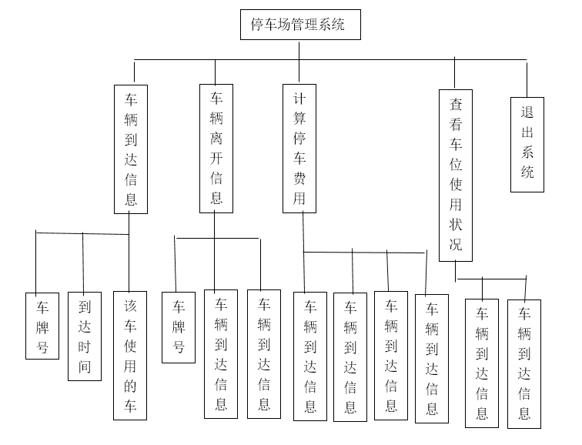
图4.1总体流程框架图

4.2算法总体流程

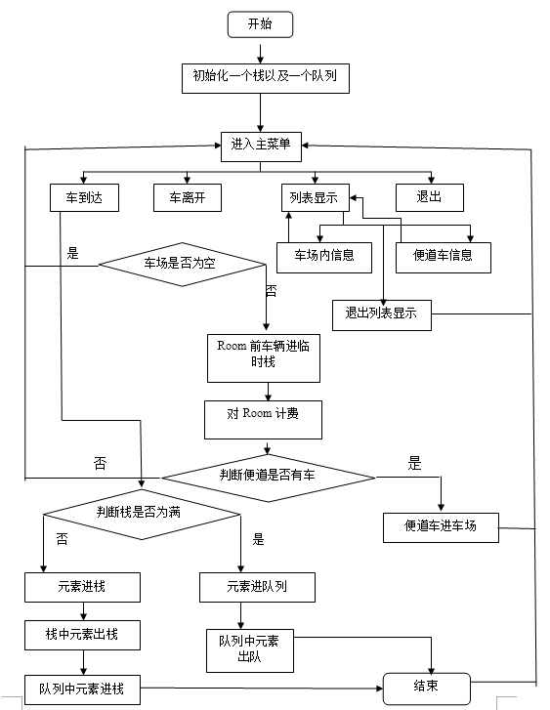
图4.2算法总体流程图

4.3 总体操作步骤
（1） 分配存储空间，初始化表；
（2） 对表进行插入，删除操作；
（3） 完成操作。

4.3.1 初始化
（1） 申请内存
（2） 数据置空
（3） 重置表头，完成操作

4.3.2 各功能函数的实现
1. 输出离开停车场的车辆情况
void PRINT(CarNode *p,int room)//输出离开停车场的车辆情况
{
int A,B,C,D,E;
cout<<"\n车辆离开的时间:"<<endl;
cout<<"输入小时：";
while(1)
{
cin>>p->leave.hour;
if(p->leave.hour>=24)
cout<<"格式错误，请输入正确的格式!";
else break;

}

cout<<"输入分钟:";
while(1)
{
cin>>p->leave.min;
if(p->leave.min>=60)
cout<<"格式错误，请输入正确格式!";
else break;
}
cout<<"离开车辆的车牌号为：";
cout<<p->num;
cout<<endl<<"其到达时间为："<<p->reach.hour<<":"<<p->reach.min;
cout<<"离开时间为："<<p->leave.hour<<":"<<p->leave.min;
A=p->reach.hour;
B=p->reach.min;
C=p->leave.hour;
D=p->leave.min;
while(1)
{
if(C-A<=0)
E=C-A+24;
else E=C-A;
break;
}
cout<<endl<<"应交费用为："<<(E*60+(D-B))*0.05<<"元"<<endl; //每分钟收取0.05元
cout<<"车辆离开登记完毕!"<<endl;
cout<<"------------------------------------------------------"<<endl;
delete p;
}
2. 车辆进入时登记函数声明
int Reach(SeqStackCar *Enter,LinkQueueCar *W)
{
CarNode*p;
QueueNode*t;
p=new CarNode;
cout<<"------------------------------------------------------"<<endl;
cout<<"车辆到达登记开始："<<endl;
cout<<endl<<"请输入车牌号：";
cin>>p->num;
if(Enter->top<MAX)//如果车位未满则进入停车场
{
Enter->top++;
cout<<endl<<"车辆在车场第"<<Enter->top<<"位置.";
cout<<endl<<"车辆到达时间："<<endl;
cout<<"输入小时：";
while(1)
{
cin>>p->reach.hour;
if(p->reach.hour>=24)
{
cout<<"格式错误，请输入正确格式!"<<endl;
}
else break;
}
cout<<"输入分钟:";
while(1)
{
cin>>p->reach.min;
if(p->reach.min>=60)
{
cout<<"格式错误,请输入正确格式!"<<endl;
}
else break;
}
cout<<endl<<"车辆到达登记完毕!"<<endl;
cout<<"------------------------------------------------------"<<endl;
Enter->stack[Enter->top]=p;
return 1;
}
else//如果车位已满，则停在便道上
{
cout<<"------------------------------------------------------"<<endl;
cout<<endl<<"该车须停靠在便道上，有车位时进入停车场"<<endl;
t=new QueueNode;
t->data=p;
t->next=NULL;
W->rear->next=t;
W->rear=t;
return 1;
}
}
3. 车辆离开时函数声明
void Leave(SeqStackCar *Enter,SeqStackCar *Temp,LinkQueueCar *W)
{
int room;
CarNode *p,*t;
QueueNode *q;
if(Enter->top>0)
{
while(1)
{
cout<<"------------------------------------------------------"<<endl;
cout<<"车辆离开登记开始："<<endl;
cout<<endl<<"请输入车在车场的位置/1--"<<Enter->top<<"/:";
cin>>room;
if(room>=1&&room<=Enter->top)
break;
}
while(Enter->top>room)//从停车场堆栈向中转堆栈移动车辆，直到要离开车辆的位置停止
{
Temp->top++;
Temp->stack[Temp->top]=Enter->stack[Enter->top];
Enter->stack[Enter->top]=NULL;
Enter->top--;
}
p=Enter->stack[Enter->top];
Enter->stack[Enter->top]=NULL;
Enter->top--;
while(Temp->top>=1)//将中转堆栈中的车辆移到停车场堆栈
{
Enter->top++;
Enter->stack[Enter->top]=Temp->stack[Temp->top];
Temp->stack[Temp->top]=NULL;
Temp->top--;
}
cout<<"------------------------------------------------------"<<endl;
cout<<"车辆离开登记结算："<<endl;
PRINT(p,room);
if((W->head!=W->rear)&&Enter->top<MAX)
{
q=W->head->next;
t=q->data;
Enter->top++;
cout<<endl<<"便道的"<<t->num<<"号车进入车场第"<<Enter->top<<"位置."<<endl;
cout<<"请输入"<<t->num<<"号车进入车场时间："<<endl;
cout<<"输入小时：";
cin>>t->reach.hour;
cout<<"输入分钟:";
cin>>t->reach.min;
W->head->next=q->next;
if(q==W->rear)W->rear=W->head;
Enter->stack[Enter->top]=t;
delete q;
}
else cout<<endl<<"便道里没有车!"<<endl;
}
else cout<<endl<<"车场里没有车"<<endl;
}

4. 查看停车场内车辆情况及便道上车辆情况的函数声明
void List1(SeqStackCar *S)//查看停车场内车辆情况的函数定义
{
int i;
if(S->top>0)
{
cout<<"------------------------------------------------------"<<endl;
cout<<endl<<"车场内部车辆停靠情况："<<endl;
cout<<endl<<"位置到达时间车牌号"<<endl;
for(i=1;i<=S->top;i++)
{
cout<<i;
cout<<"-----------------------------"<<S->stack[i]->reach.hour<<":"<<S->stack[i]->reach.min;
cout<<"-----------------------------"<<S->stack[i]->num<<endl;
}
}
else cout<<endl<<"车场里没有车"<<endl;
cout<<"------------------------------------------------------"<<endl;
}
void List2(LinkQueueCar *W)//查看便道上停靠车辆情况的函数定义
{
QueueNode *p;
p=W->head->next;
if(W->head!=W->rear)
{
cout<<"------------------------------------------------------"<<endl;
cout<<endl<<"便道停靠车辆情况："<<endl;
while(p!=NULL)
{
cout<<endl<<"车辆牌号：";
cout<<p->data->num<<endl;
p=p->next;
}
}
else cout<<endl<<"便道里没有车。"<<endl;
cout<<"------------------------------------------------------"<<endl;
}
void List(SeqStackCar S,LinkQueueCar W)//车辆列表显示函数
{
int flag,tag;
flag=1;
while(flag)
{
cout<<"------------------------------------------------------"<<endl;
cout<<"车辆停靠查询开始："<<endl;
cout<<endl<<"请选择1|2|3："<<endl;
cout<<"1.车场列表"<<endl<<"2.便道列表"<<endl<<"3.返回主菜单"<<endl;
while(1)
{
cin>>tag;
if(tag>=1||tag<=3)break;
else cout<<endl;
cout<<"请选择 1~3：";
}
switch(tag)
{
case 1:List1(&S);
cout<<"车辆停靠查询结束!"<<endl;break;
case 2:List2(&W);
cout<<"车辆停靠查询结束!"<<endl;break;
case 3:flag=0;break;
default:break;
}
}
cout<<"------------------------------------------------------"<<endl;
}

5 数据测试
- 程序初始化如下
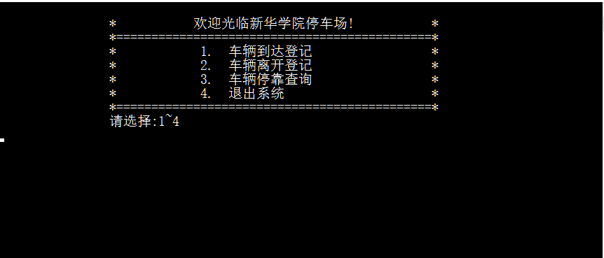
图5.1程序初始化图
- 车辆登录系统实现如下
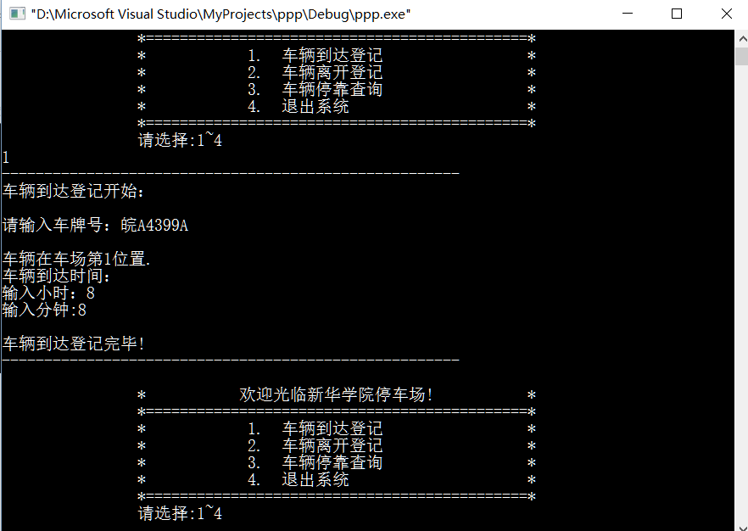
图5.2.1登记车辆1图
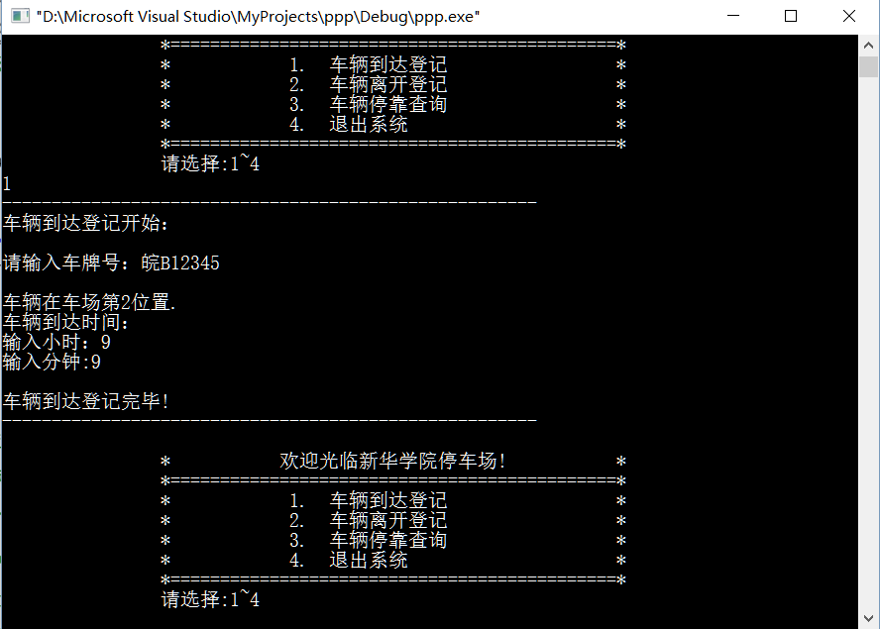
图5.2.2登记车辆2图
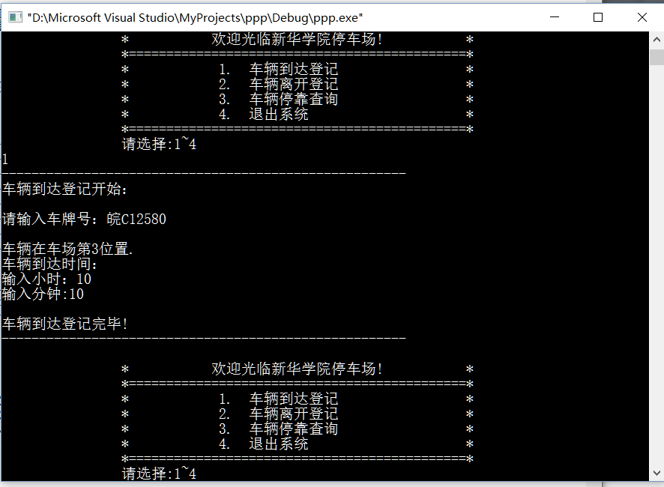
图5.2.3登记车辆3图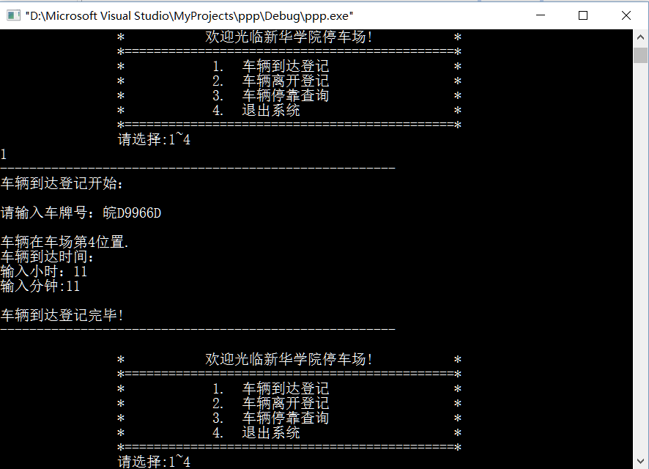
图5.2.4登记车辆4图
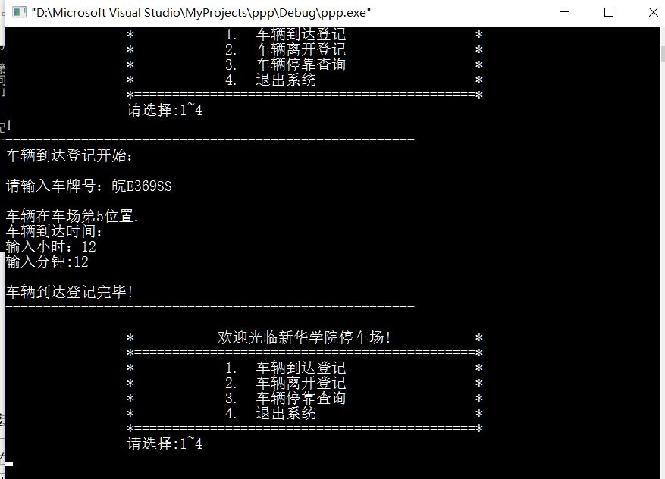
图5.2.5登记车辆5图
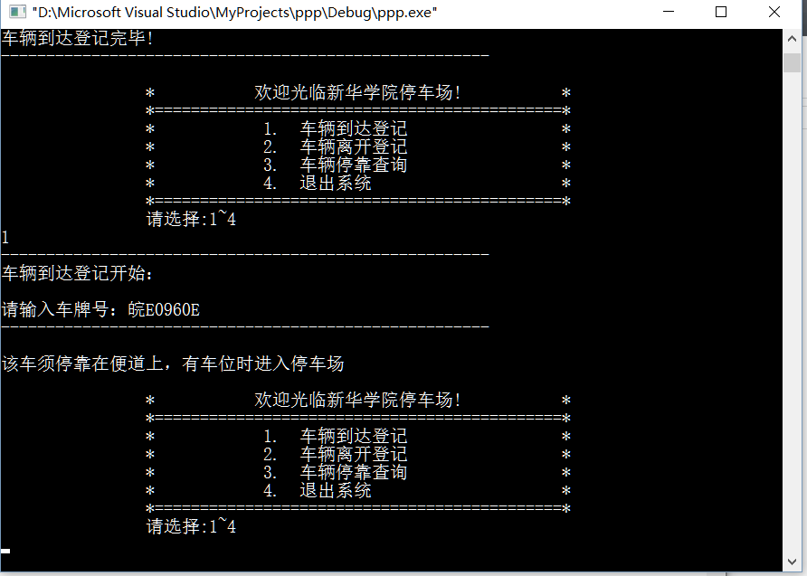
图5.2.6停车场停满图
3.车辆停靠查询实现
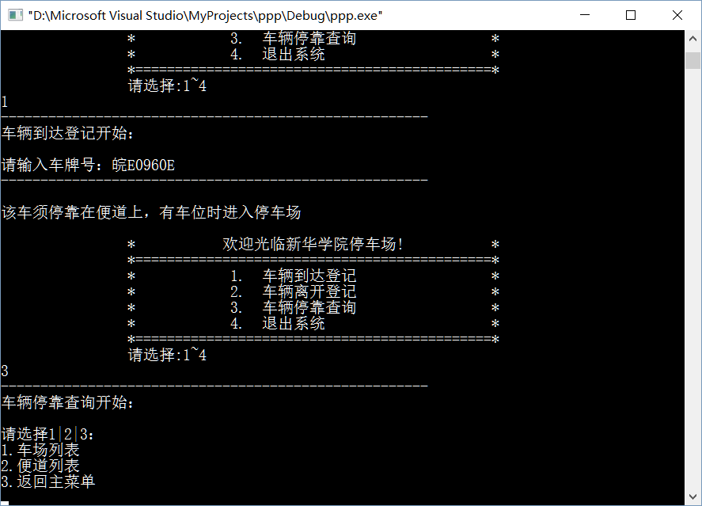
图5.3.1车辆查询图
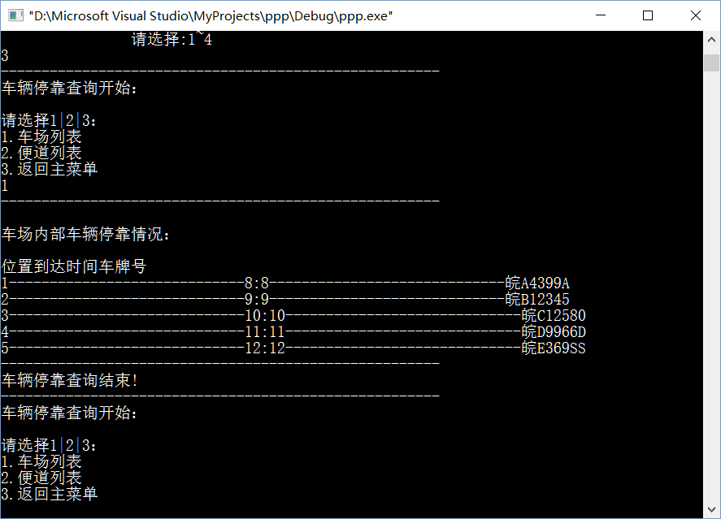
图5.3.2车场列表图

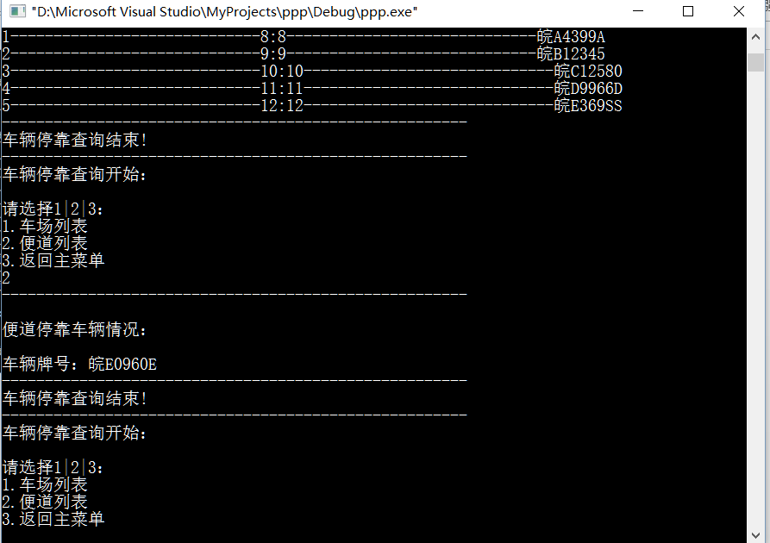
图5.3.3便道列表图

4.车辆离开登记实现
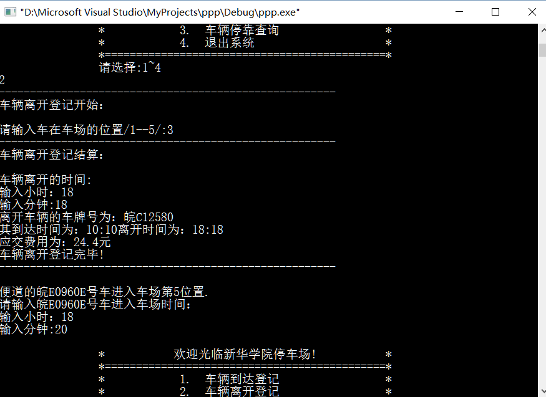
图5.4车辆离开登记图

6 总结体会
邓益宏：在本次的课程设计中，我们小组所开发的停车场管理系统，基本可以完成每一项功能。汽车进入停车场的信息、离开停车场的信息以及通道上的信息都可以在程序上一一实现。但是程序还有不足的地方。主要表现在车辆的车牌号上，显示中的车牌号是一串字符，但是在程序中，为了简便起见，我们就将车牌定义为了整形，这个与现实不符合。在这次对停车场管理系统的开发过程中，我们小组成员相互合作，互相帮助，其中有程序功能成功实现时的欣喜，也有遇到问题、解决问题是的执着与迷茫。在这次课程设计中，使得我很好的了解了在开发程序过程中合作的重要性。
周帅：本次课程设计选题是停车场管理系统，该系统利用的是数据结构栈和队列 的设计思想，本身这个课题就很贴切生活，所以在做这个课题的时候也加入了自己的想法。程序在调试过程中遇到了很多麻烦，不仅仅只是语法上的错误，还有逻辑上的，这时候只有反复观察找错误才能解决。本次课程设计让我收获不少，也意识到了团队的重要性。
王强：随着这个总结的结束，数据结构的课程设计也将告一段落，但我知道数据结构并不是到此终结，而是将伴随我们的工作，他是很多其它课程的前驱，通过这一个学期的接触和学习，只能说懂了一点数据结构的知识，了解了数据结构大体的方面，通过前面别的课程的学习感受到计算机课程都是层层递进，一个方面经过细致系统的划分也能成为一门课程，所以数据结构也是其中之一，我们学习中不要好高骛远，需要脚踏实地，细致系统的学习基础知识，而不是追求于创造新事物，正如前人所说“基础不良的好建筑是没有的”，我们既不要因为学到了点东西而沾沾自喜，也不要因为没学到东西而妄自菲薄，勉励自我，一心向前，等到学有所悟之时则自然领略真意。
倪杰：通过本次设计，基本实现了停车场管理系统的基本体现，我们也学到了一些没有了解的知识，尽管该系统也有很多不足的地方，在这个系统中，为了方便起见，最多停车位只有5个，在实际使用上，可以改变程序以增加停车场的容量，总而言之，我们的收获还是很大的，不仅对专业课有了更深的了解，也对团队合作的重要性有了更深的认识。
张吉维：通过车辆管理系统课程设计，加深了我对书本上知识的应用，使我编程能力，逻辑思维能力以及动手能力大大提高，。通过编写一个微小的车辆管理系统，我也认识到了我自身的不足，在以后的学习之中，我会更加努力，与同学互相交流，团结起来，不断提高自我，使自己的综合能力进一步提升。

参考文献
[1] 汪可.从线性表谈到栈与队列[J].企业技术开发,2012,(17):81-82.
[2] 南楠.浅谈二叉树的遍历中栈和队列的应用[J].佳木斯教育学院学报,2011,(05):361-362.
[3] 姜林,郭先春,张军,胡智龙. 用栈模拟队列运算的算法设计[J]. 科技情报开发与经济,2005,(24):179-180

附录源代码
void main()
{
SeqStackCar Enter,Temp;//初始栈，中转栈
LinkQueueCar Wait;//便道队列
int a;
InitStack(&Enter);
InitStack(&Temp);
InitQueue(&Wait);//初始化
while(1)
{
cout<<endl;
cout << "\t\t* 欢迎光临新华学院停车场! *\n";
cout << "\t\t*=============================================*\n";
cout << "\t\t* 1. 车辆到达登记 *\n";
cout << "\t\t* 2. 车辆离开登记 *\n";
cout << "\t\t* 3. 车辆停靠查询 *\n";
cout << "\t\t* 4. 退出系统 *\n";
cout << "\t\t*=============================================*\n";
cout << "\t\t请选择:1~4\n";//系统选项设置
while(1)
{
cin>>a;
if(a>=1&&a<=4)break;
else cout<<endl<<"请选择：1~4\n";
}
switch(a)
{
case 1:Reach(&Enter,&Wait);break;//调用进入停车场函数
case 2:Leave(&Enter,&Temp,&Wait);break;//调用离开停车场函数
case 3:List(Enter,Wait);break;//调用查看函数
case 4:exit(0);
default:break;
}
}



